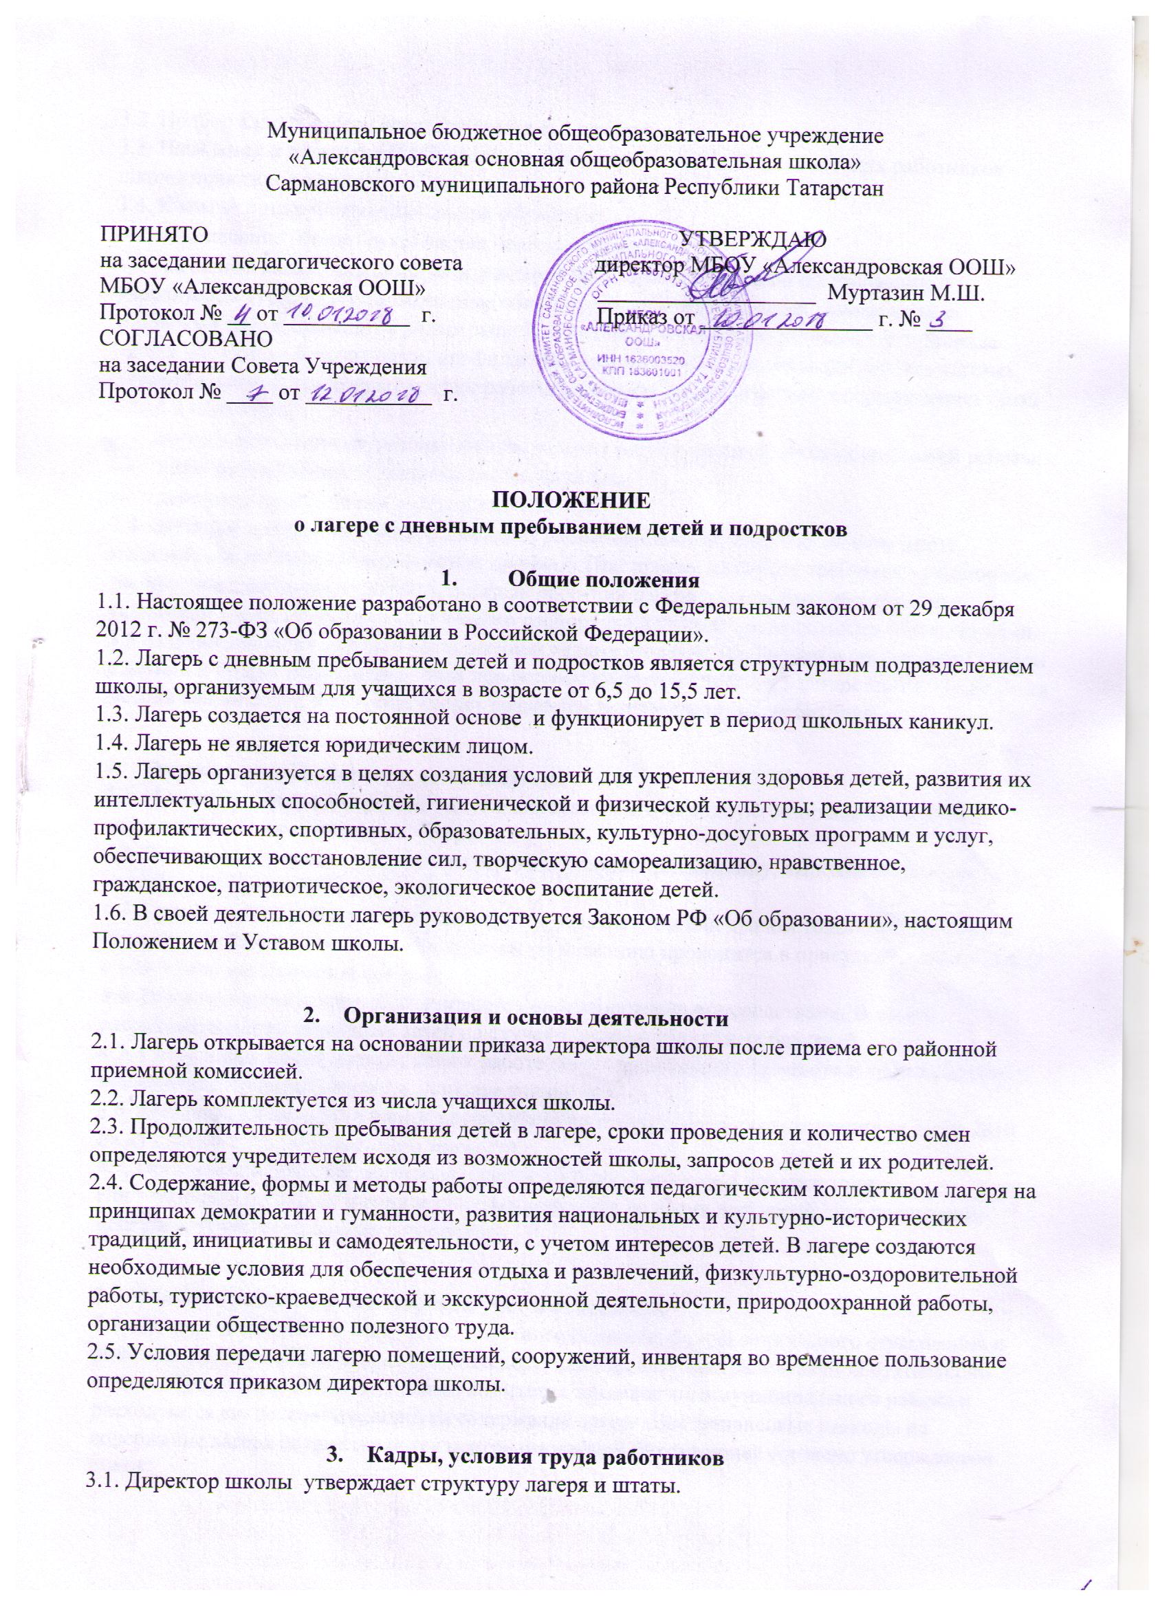3.2. Подбор кадров лагеря осуществляется его начальником.
3.3. Начальник и педагогический состав назначаются из числа педагогических работников школы приказом директора школа.
3.4. К компетенции начальника лагеря относится:
⎯ обеспечение общего руководства деятельностью лагеря;
⎯ на основе квалификационных характеристик разрабатывает и по согласованию с учредителем утверждает должностные обязанности работников лагеря, знакомит их с условиями труда, проводит с регистрацией в специальном журнале инструктаж персонала лагеря по технике безопасности, профилактике травматизма и предупреждению несчастных случаев с детьми, утверждает график работы персонала лагеря, отвечает за организацию учета детей и персонала;
⎯ создает необходимые условия для проведения воспитательной и оздоровительной работы;
⎯ несет ответственность за организацию питания;
⎯ действует на основании доверенности МБОУ.
3.4. Штатные должности в лагере занимают работники школы, которые должны иметь медицинское заключение о состоянии здоровья. При приеме на работу требуется медицинское заключение о состоянии здоровья. Каждый работник лагеря должен быть ознакомлен с условиями труда, правилами внутреннего распорядка и своими должностными обязанностями.
3.5. В целях оказания методической помощи педагогическим работникам в организации работы с детьми и подростками, повышения профессионального мастерства в лагере может создаваться методический совет, в который входят начальник и педагогические работники.
4. Охрана жизни и здоровья детей в лагере
4.1. Начальник лагеря и персонал несут ответственность за полную безопасность жизни и здоровья детей, находящихся в лагере.
4.2. Работники лагеря и дети обязаны строго соблюдать дисциплину, выполнять правила внутреннего распорядка, режим дня.
4.3. Купание детей и подростков разрешается начальником или врачом только в бассейнах группами не более 10 человек. Инструктаж по плаванию проводится в присутствии воспитателя и врача (или медицинской сестры).
4.4. Все помещения лагеря обеспечиваются противопожарными средствами. В лагере разработаны планы эвакуации детей на случай пожара и стихийных бедствий.
4.5. Сотрудники лагеря допускаются к работе после специального семинара и медицинского инструктажа по охране жизни и здоровья учащихся.
4.6. Организация питания в лагере осуществляется на основании постановления от 19.04.2010 № 25 Главного государственного врача РФ.
4.7. Организация походов, экскурсий, экспедиций производится в соответствии с Инструкциями по охране жизни и здоровья учащихся во время экскурсий, при проведении прогулок, туристских походов, экскурсий.
5. Финансирование, бухгалтерский учет и отчетность
5.1. Лагерь содержится за счет средств местного бюджета, Фонда социального страхования и родительской платы. Денежные средства поступают на счет централизованной бухгалтерии отдела образования Исполнительного комитета Сармановского муниципального района и расходуются ею целенаправленно на содержание лагеря. Все финансовые расходы на содержание лагеря осуществляются централизованной бухгалтерией согласно утвержденной сметы.

